WTScada 组态软件HTML5版本安装使用手册

- 解压软件包到安装目录
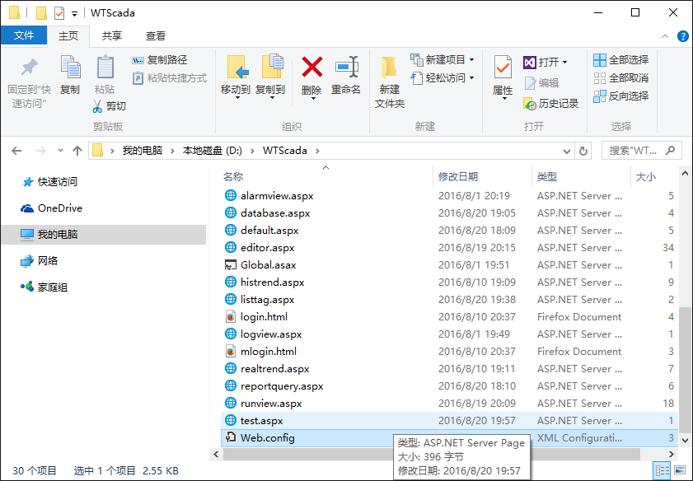
App_Data:目录是组态软件数据存储目录
User:目录是用户数据存储目录
Images：用户图形目录

设置这3个目录权限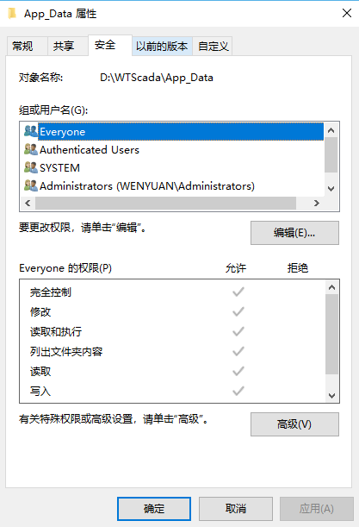
为Everyone可以读写

2、在IIS下安装软件
由于软件需要在IIS下运行，确保计算机已经安装好IIS软件，在IIS下的安装方法如下：
从控制面板启动IIS管理器
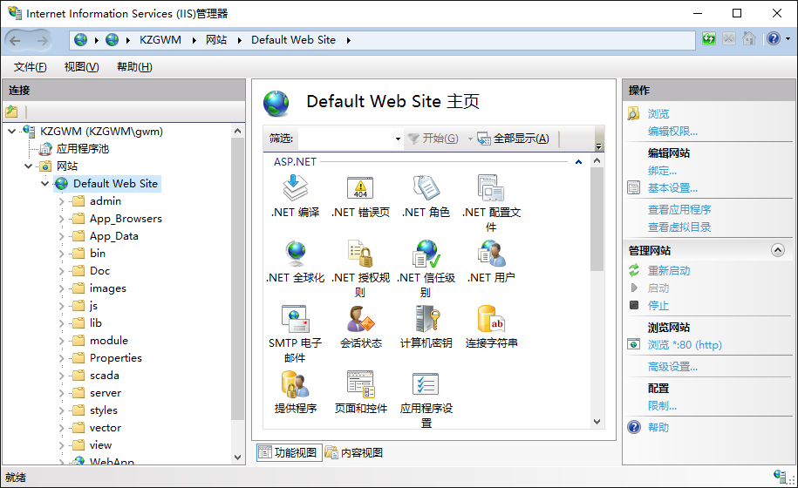
指定网站路径到WTScada软件目录
应用程序池选择ASP.Net 4.5 集成 类型
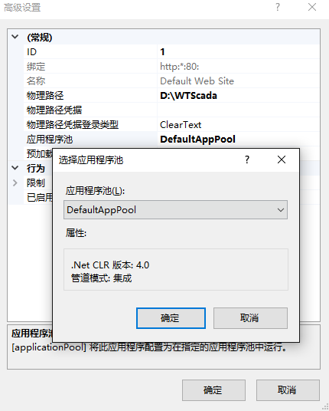

如果不选集成模式，报表系统无法运行。
如果是64位版的操作系统按如下步骤进行设置
选择应用程序池
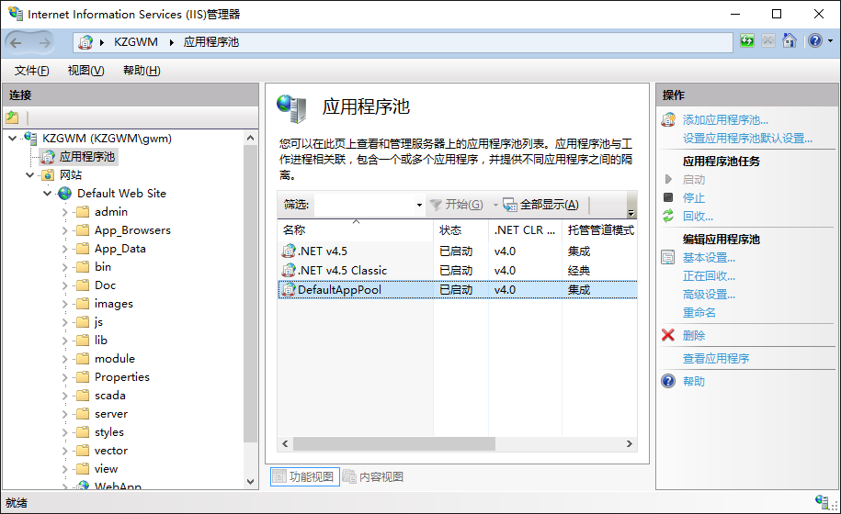
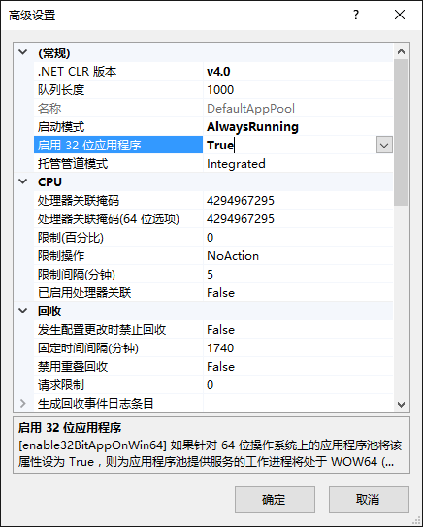
修改为0

选择启用32位应用程序模式
启动模式选择AlwaysRunning
3、组态软件服务器端配置
HTML5版本通过Server的IOServer端口和数据服务端口进行通信，IOServer默认端口是8020（需要手动开启），数据服务端口是125。
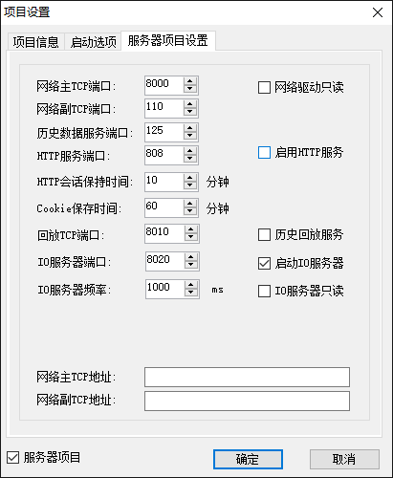

4、运行组态软服务器
启动Server软件打开配置好的项目
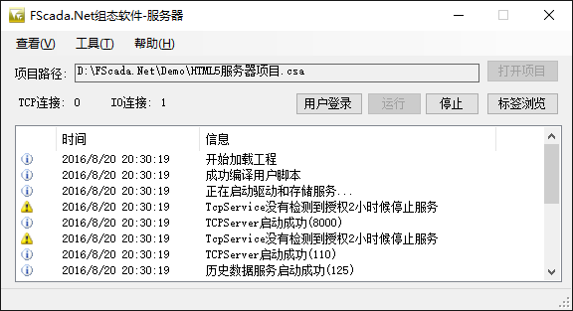
IO连接数变了就表示IIS的Scada软件已经连接到服务器软件上。
打开浏览器,默认启动Editor.aspx，status.aspx提供系统状态监视。
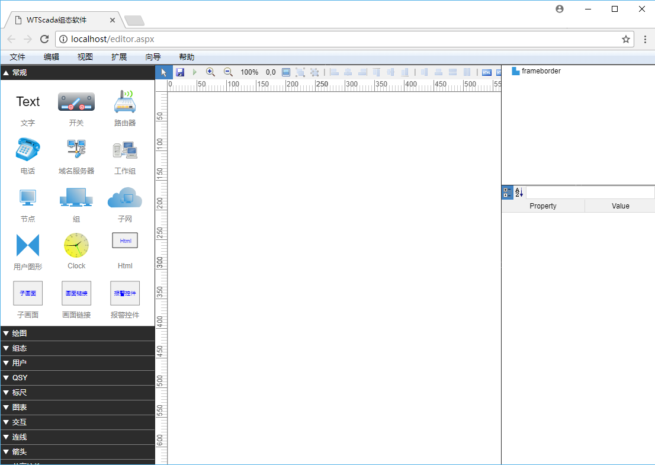
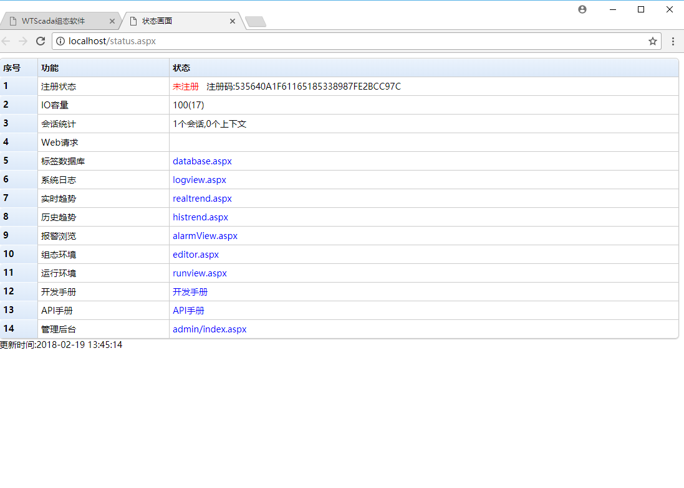
- HTML5组态软件配置
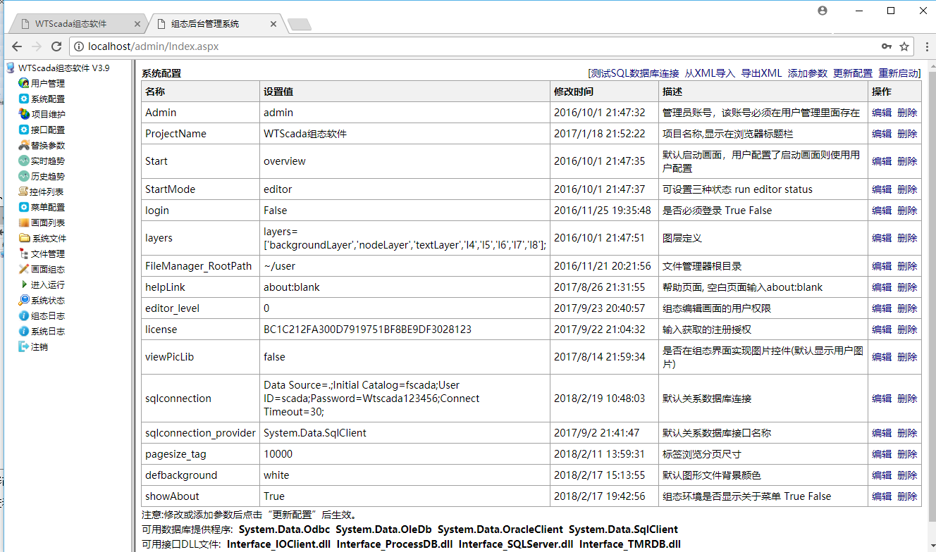
修改后点击更新配置后才生效。

- 配置数据接口

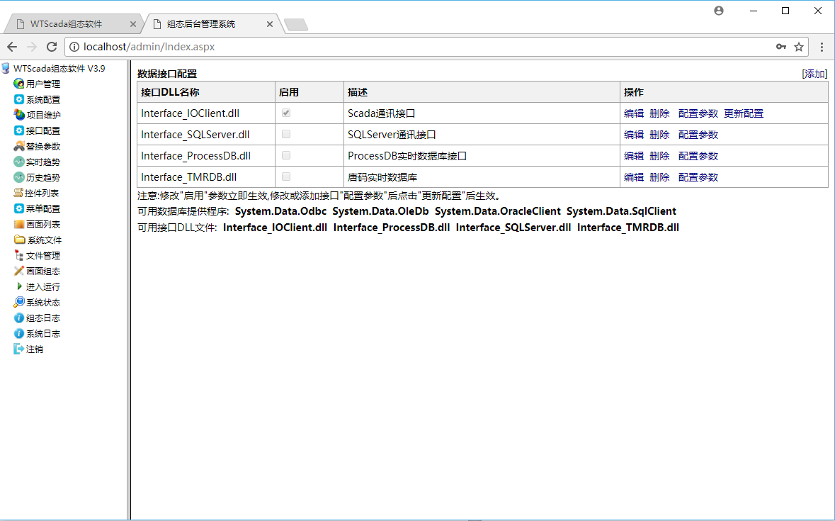
接口配置用于设置数据采集功能.

常州文庭软件有限公司
2018.8

